Pancakes

Ustensiles nécessaires :
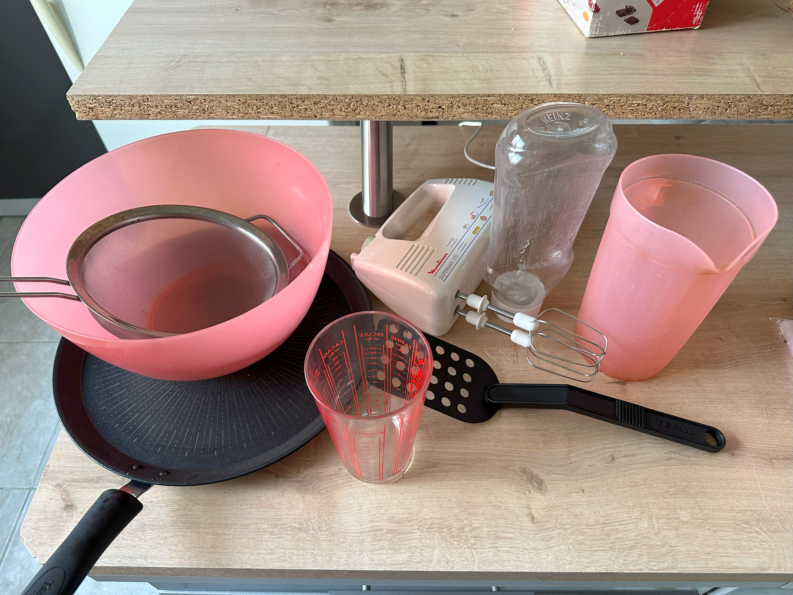

Ingrédients nécessaires :
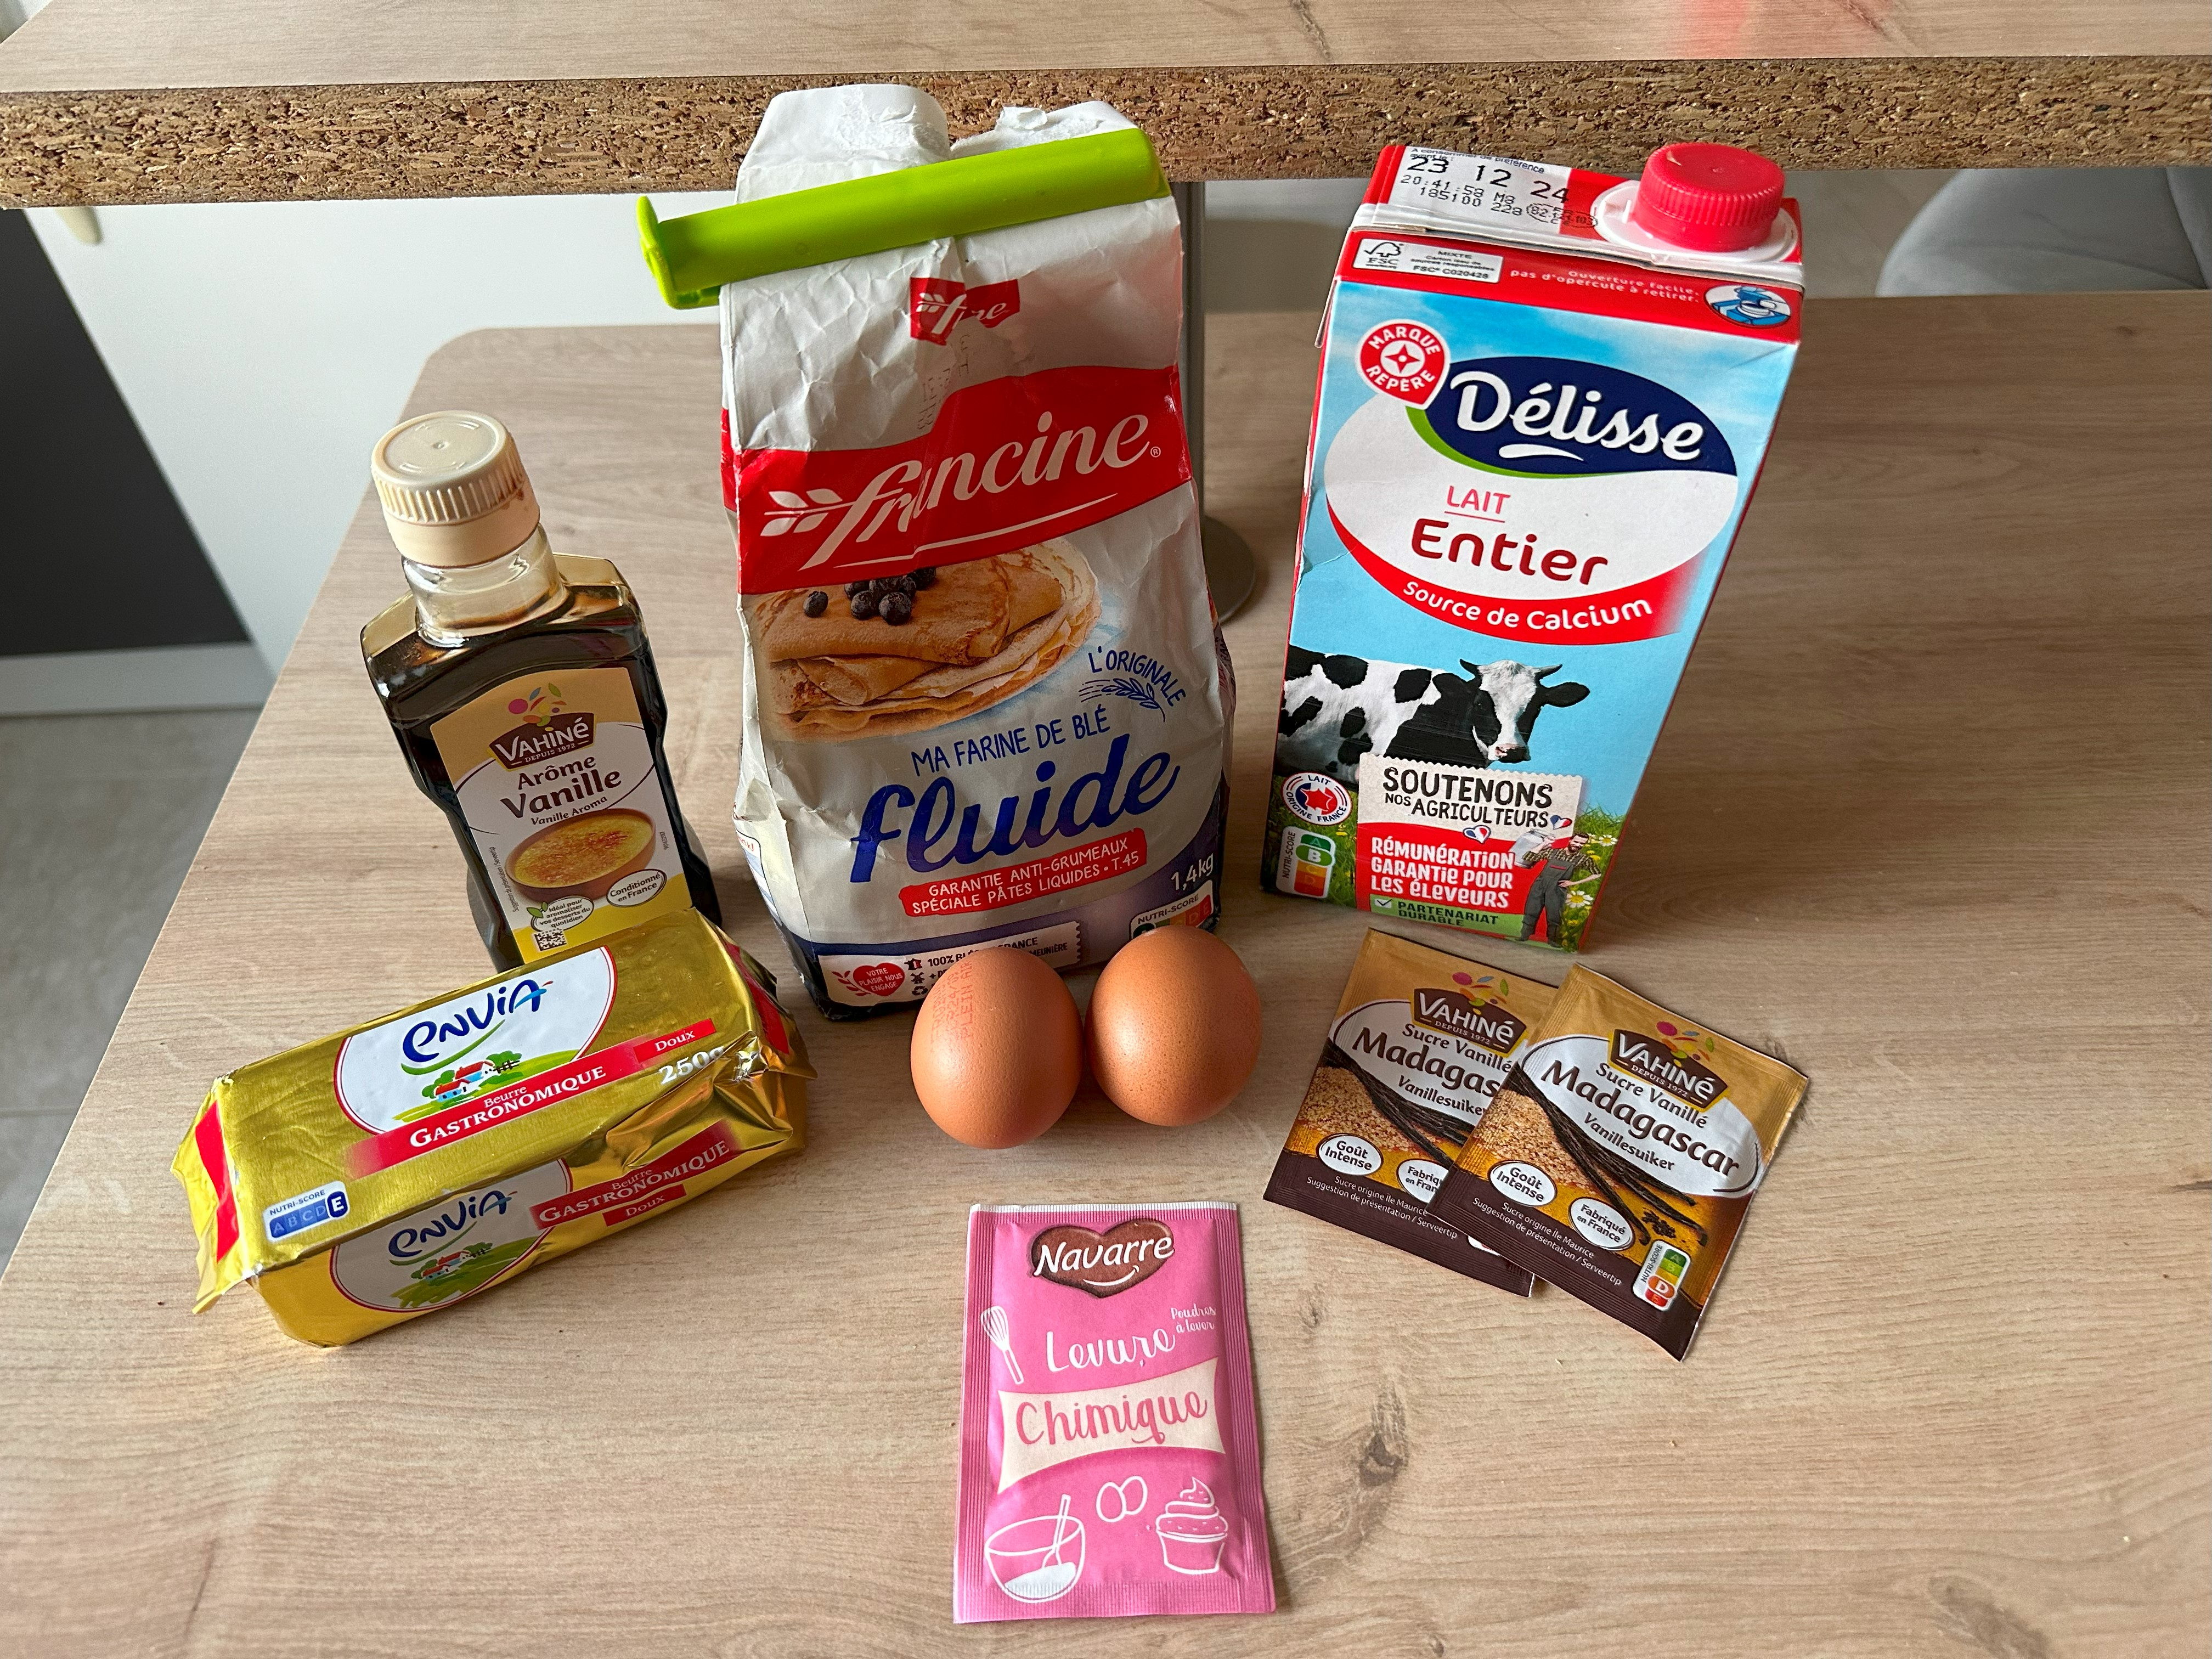

- 250g de farine
- 2 sachets de sucre vanillé
- Arôme vanille liquide (3 bouchons)
- 2 œufs
- 250ml de lait
- 1 sachet de levure chimique
- 50g de beurre

Mesurer 250g de farine avec le verre doseur :
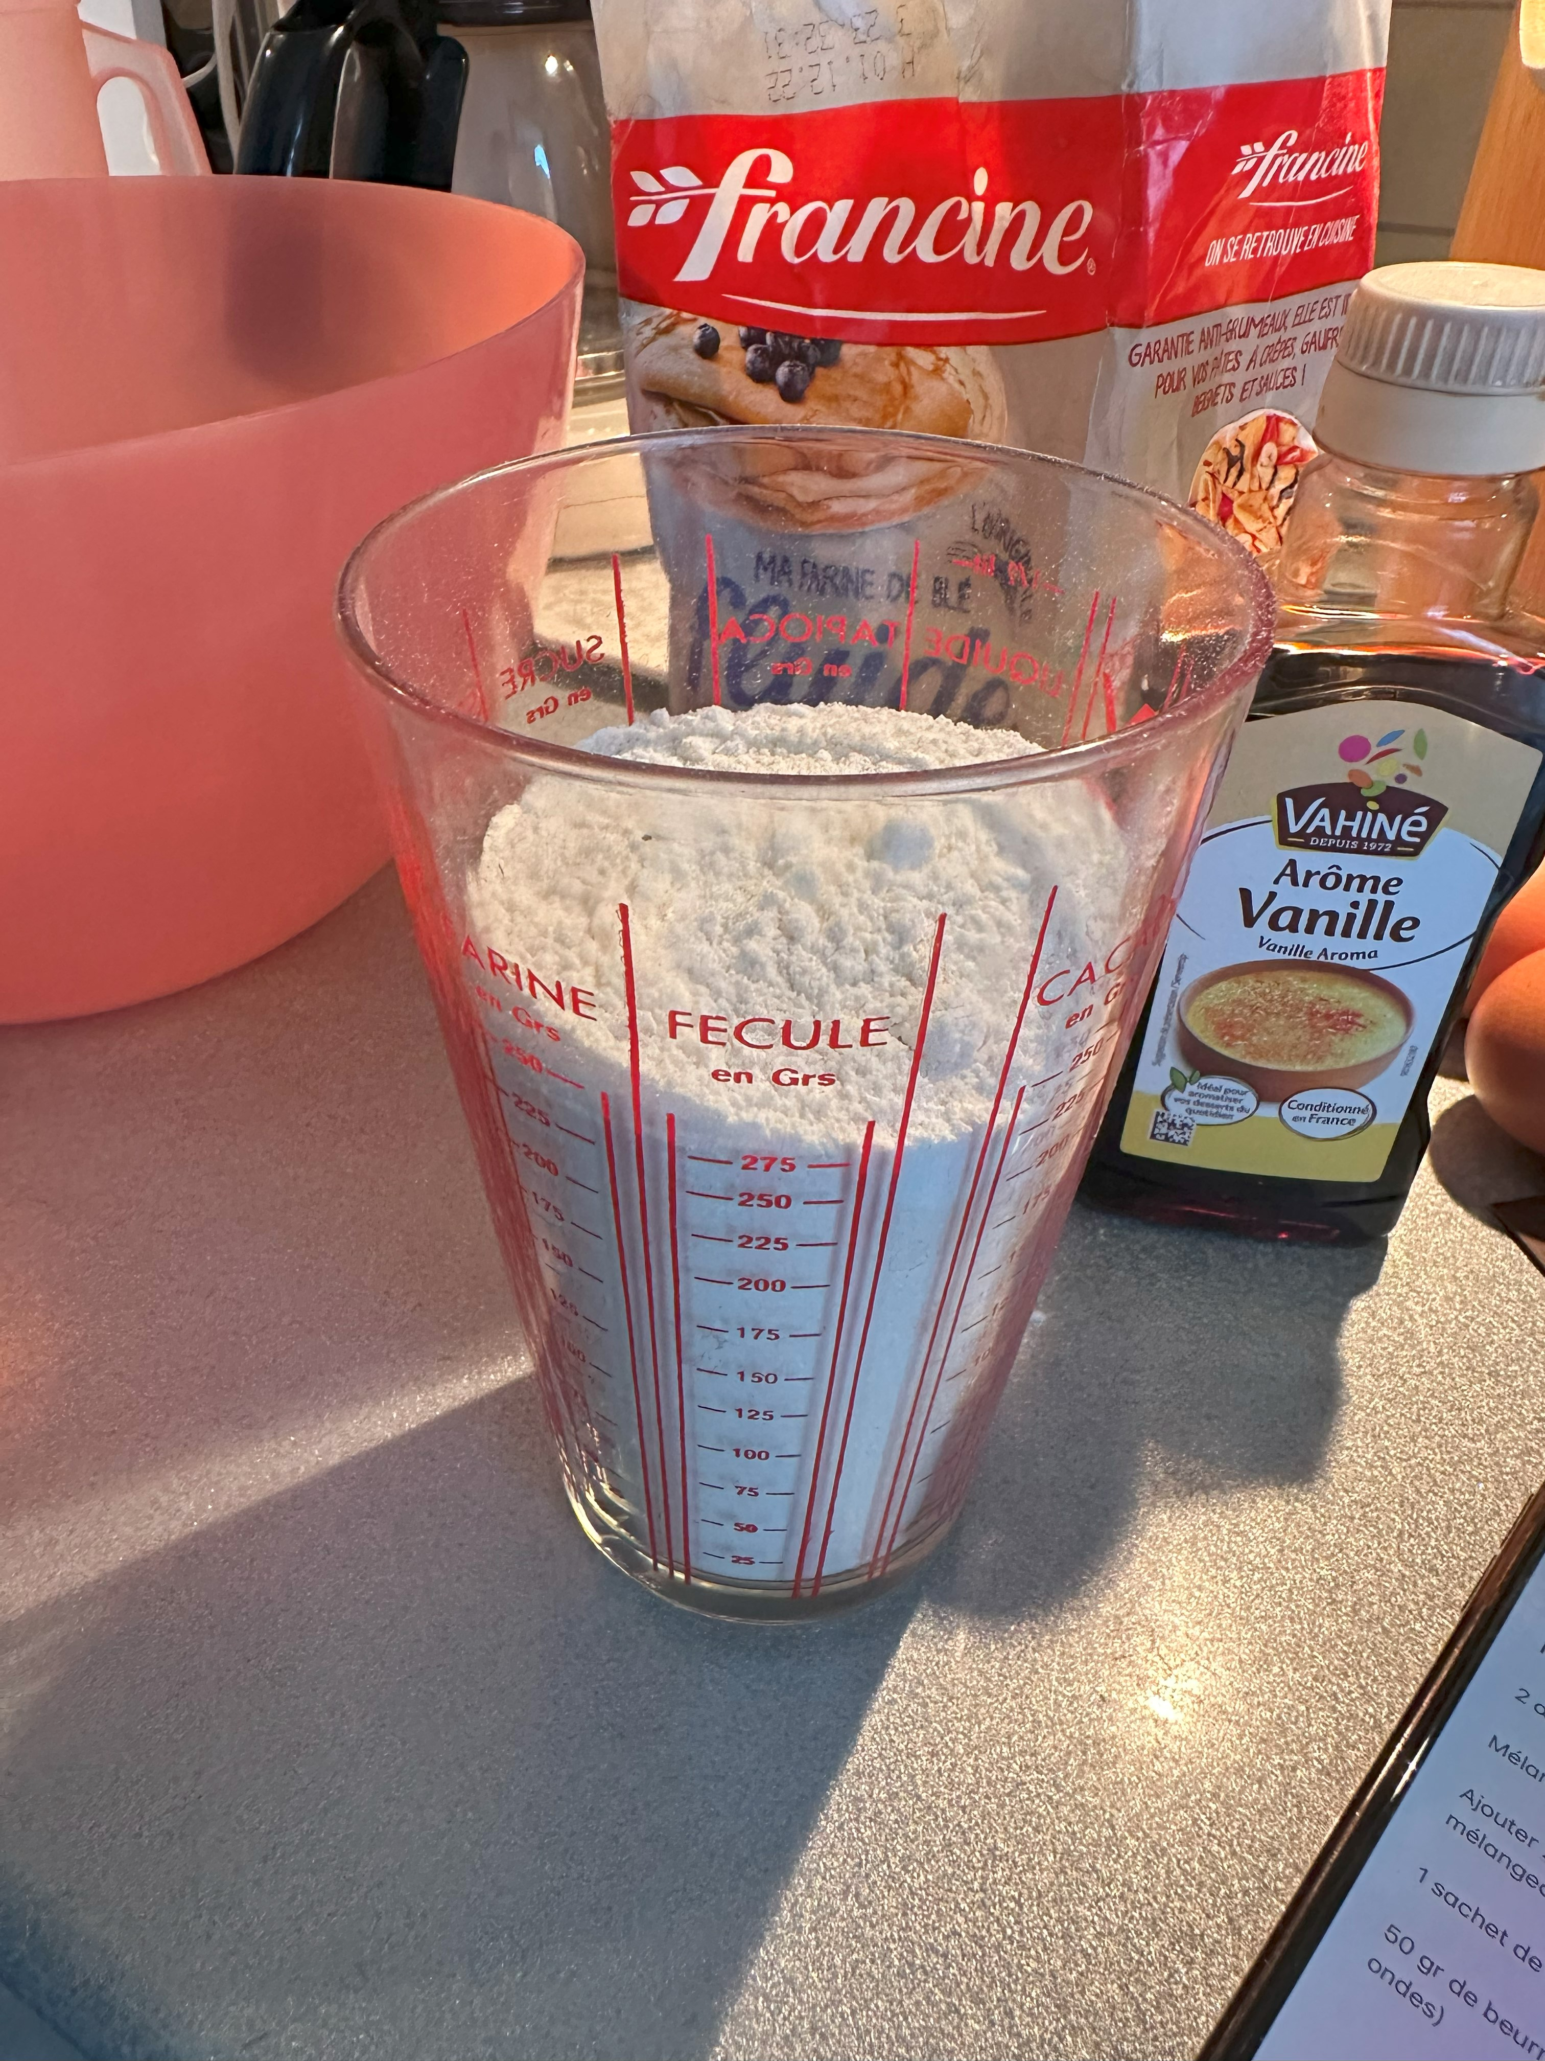

Verser la farine dans le saladier à l’aide du saupoudreur :
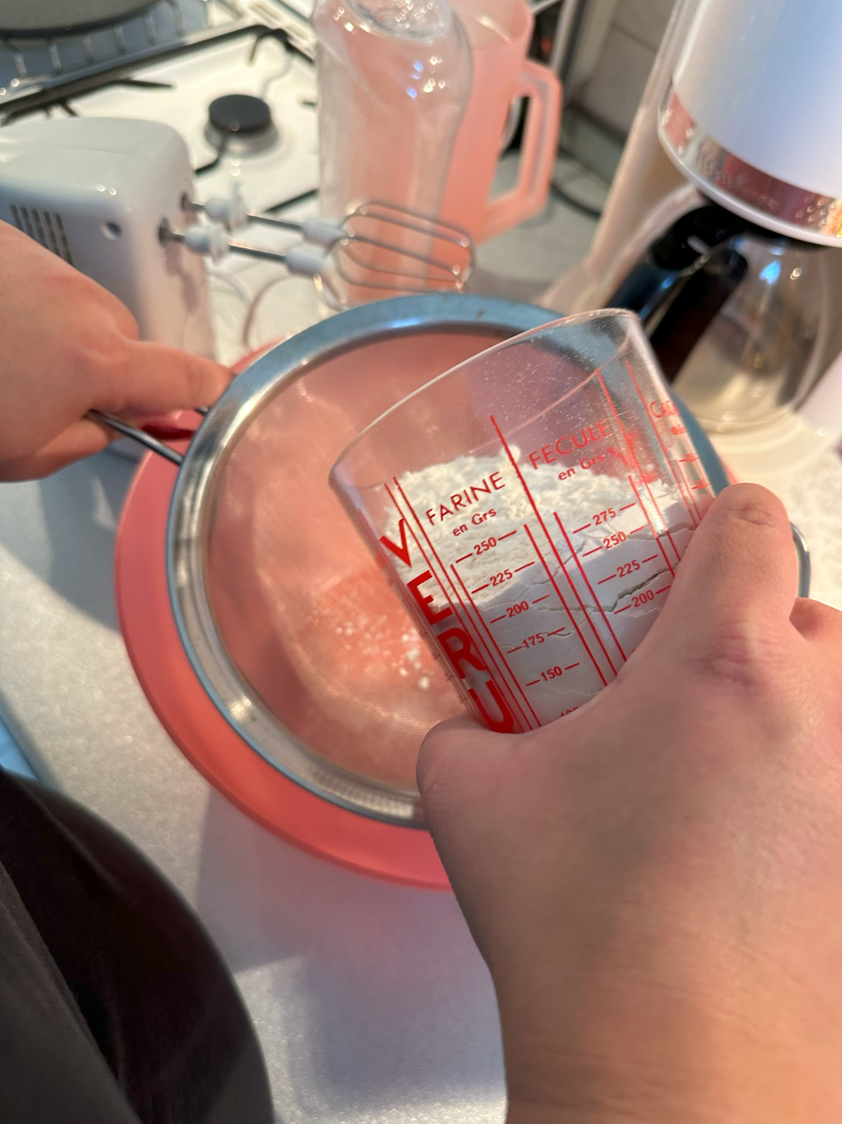

Verser 2 sachets de sucre vanillé :
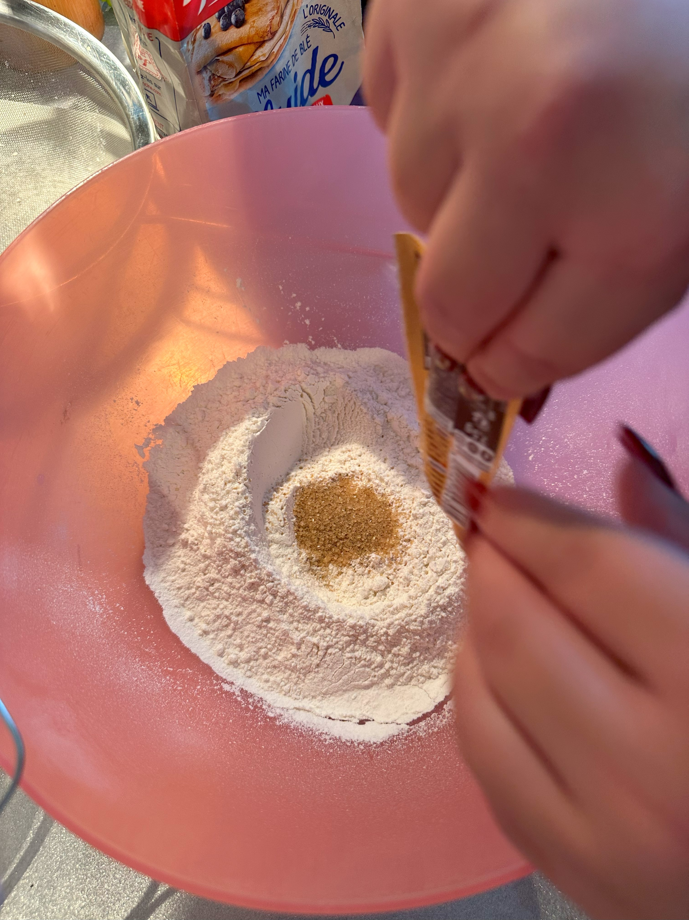

Mélanger avec une cuillère.

Ajouter 2 bouchons d’arôme vanille :
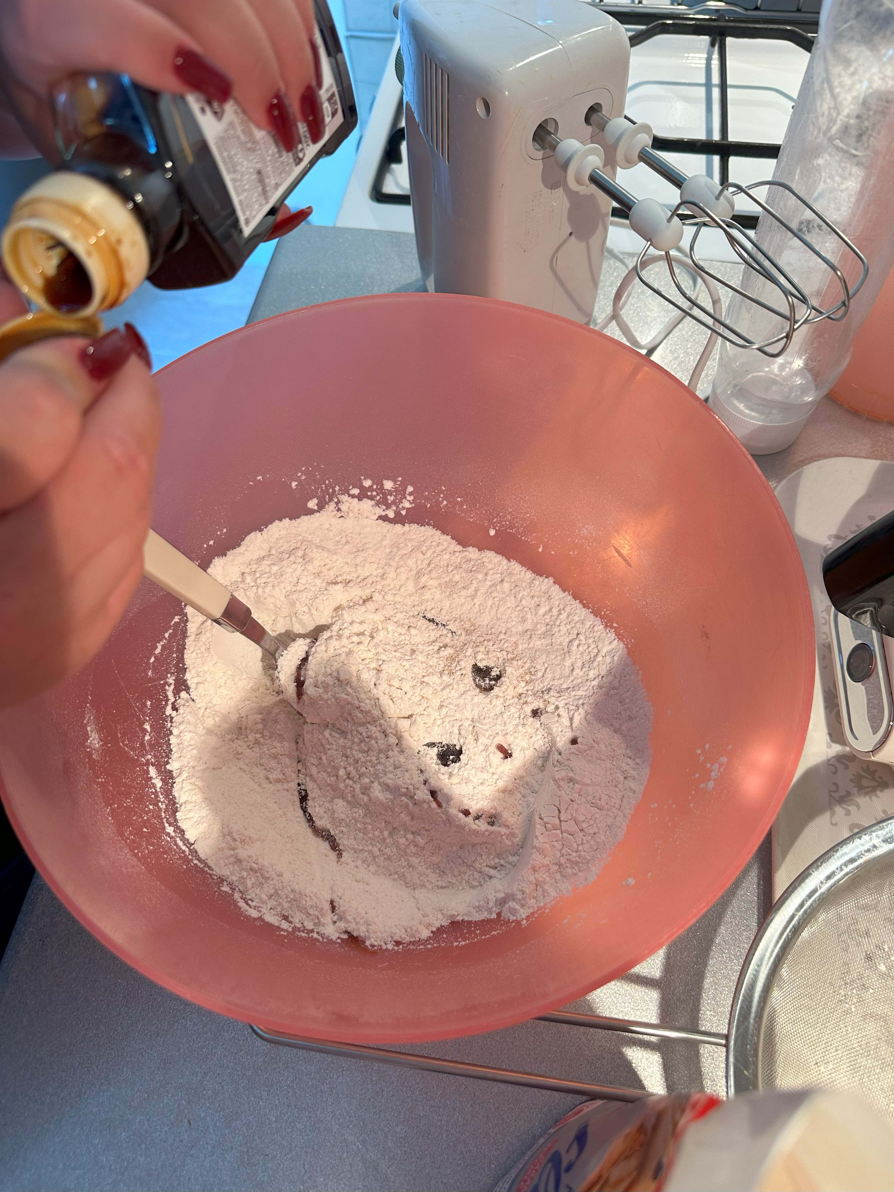

Mélanger avec une cuillère.

Casser 2 œufs :
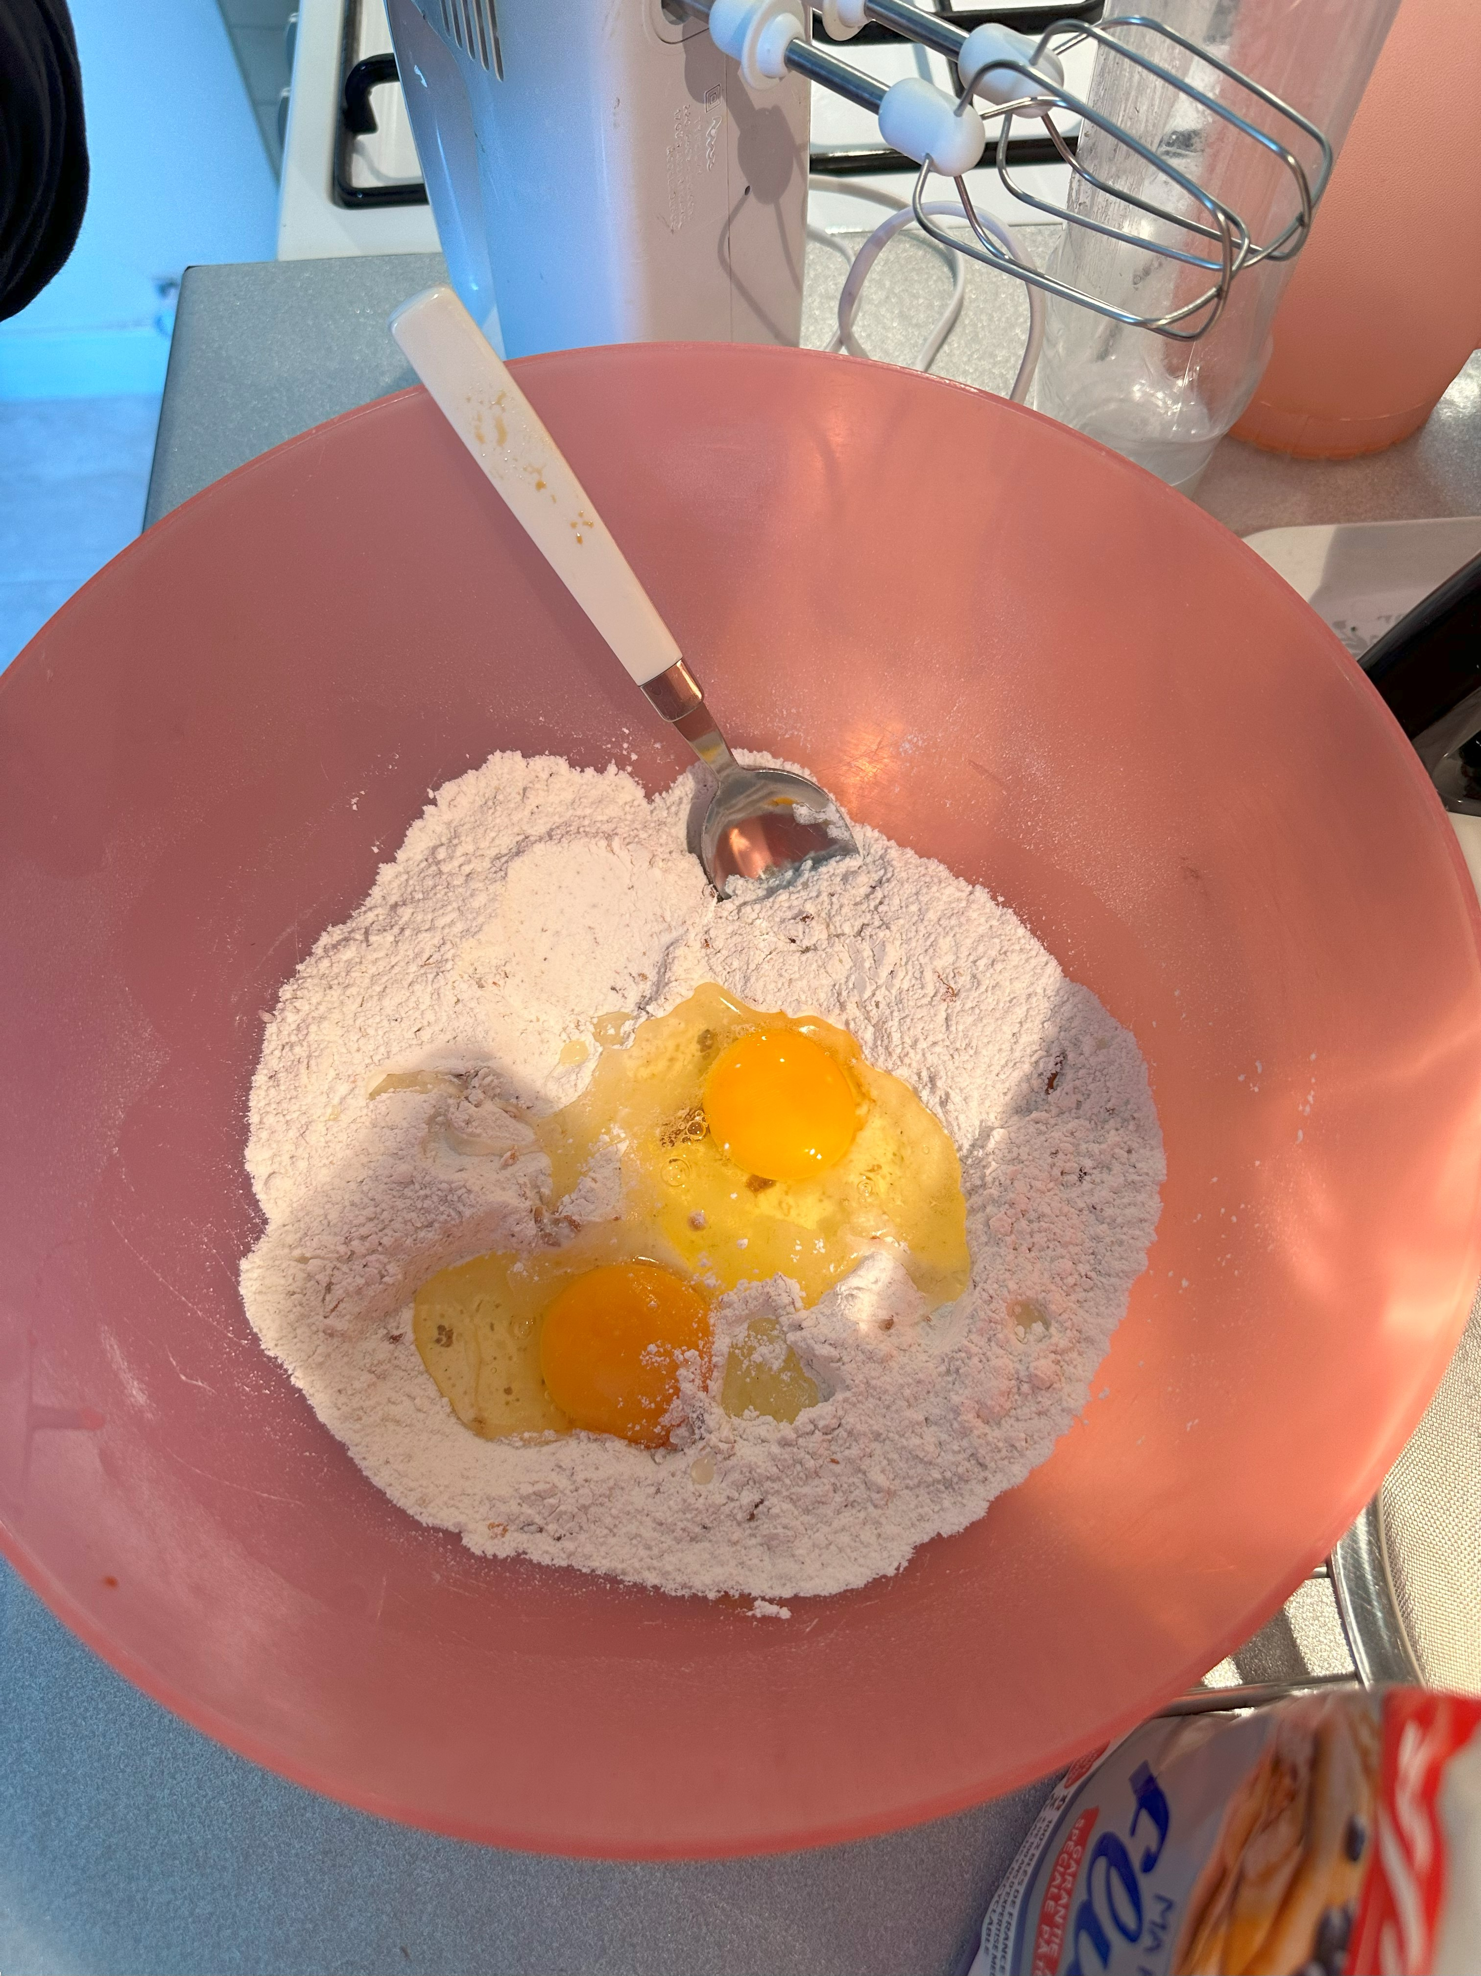

Verser 250ml de lait avec le verre doseur :
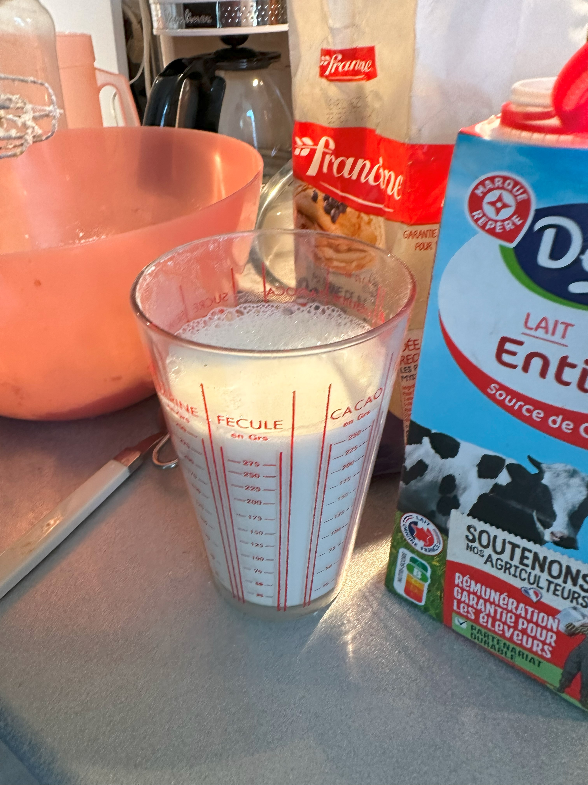

Ajouter 250ml de lait petit à petit avec le verre doseur tout en mélangeant avec le batteur à vitesse 1 :
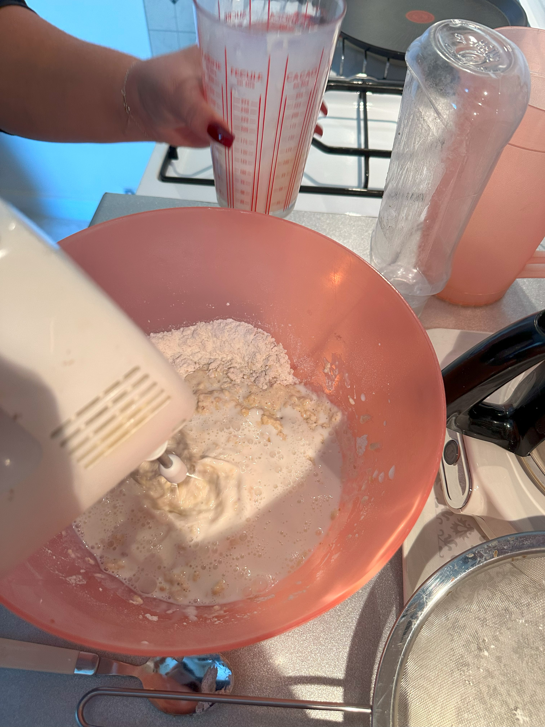

Ajouter tout en melangeant 1 sachet de levure chimique.

Couper 50g de beurre (1/4 de la plaquette) puis faire chauffer au micro-onde 40 secondes :
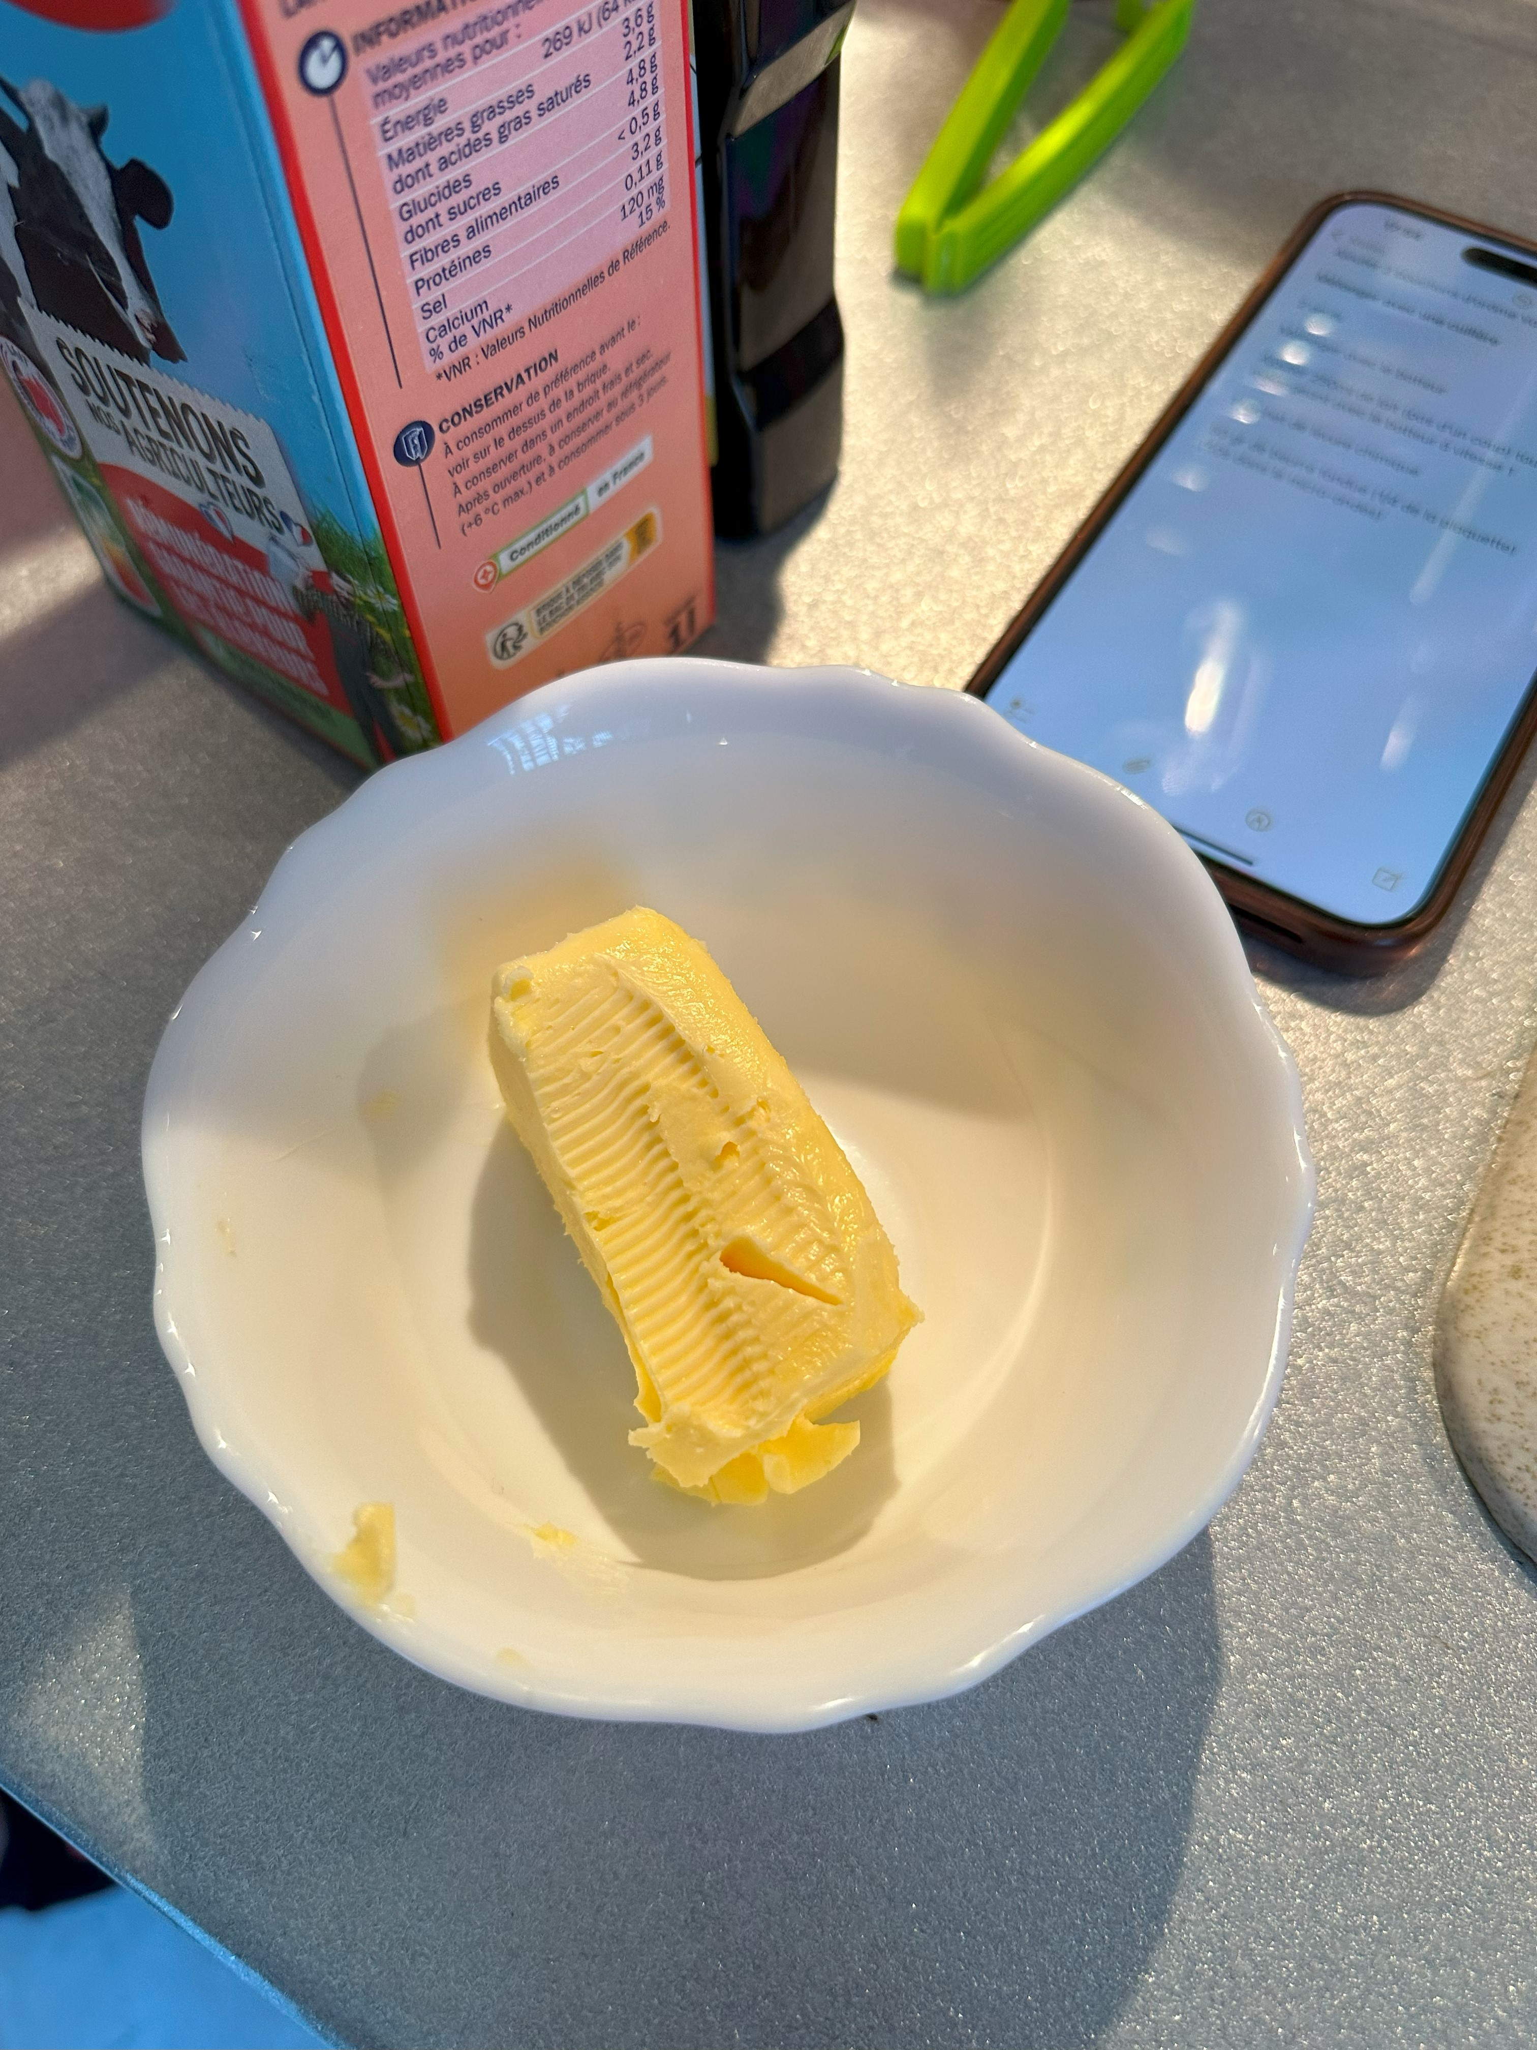

Verser le beurre liquide dans le saladier :
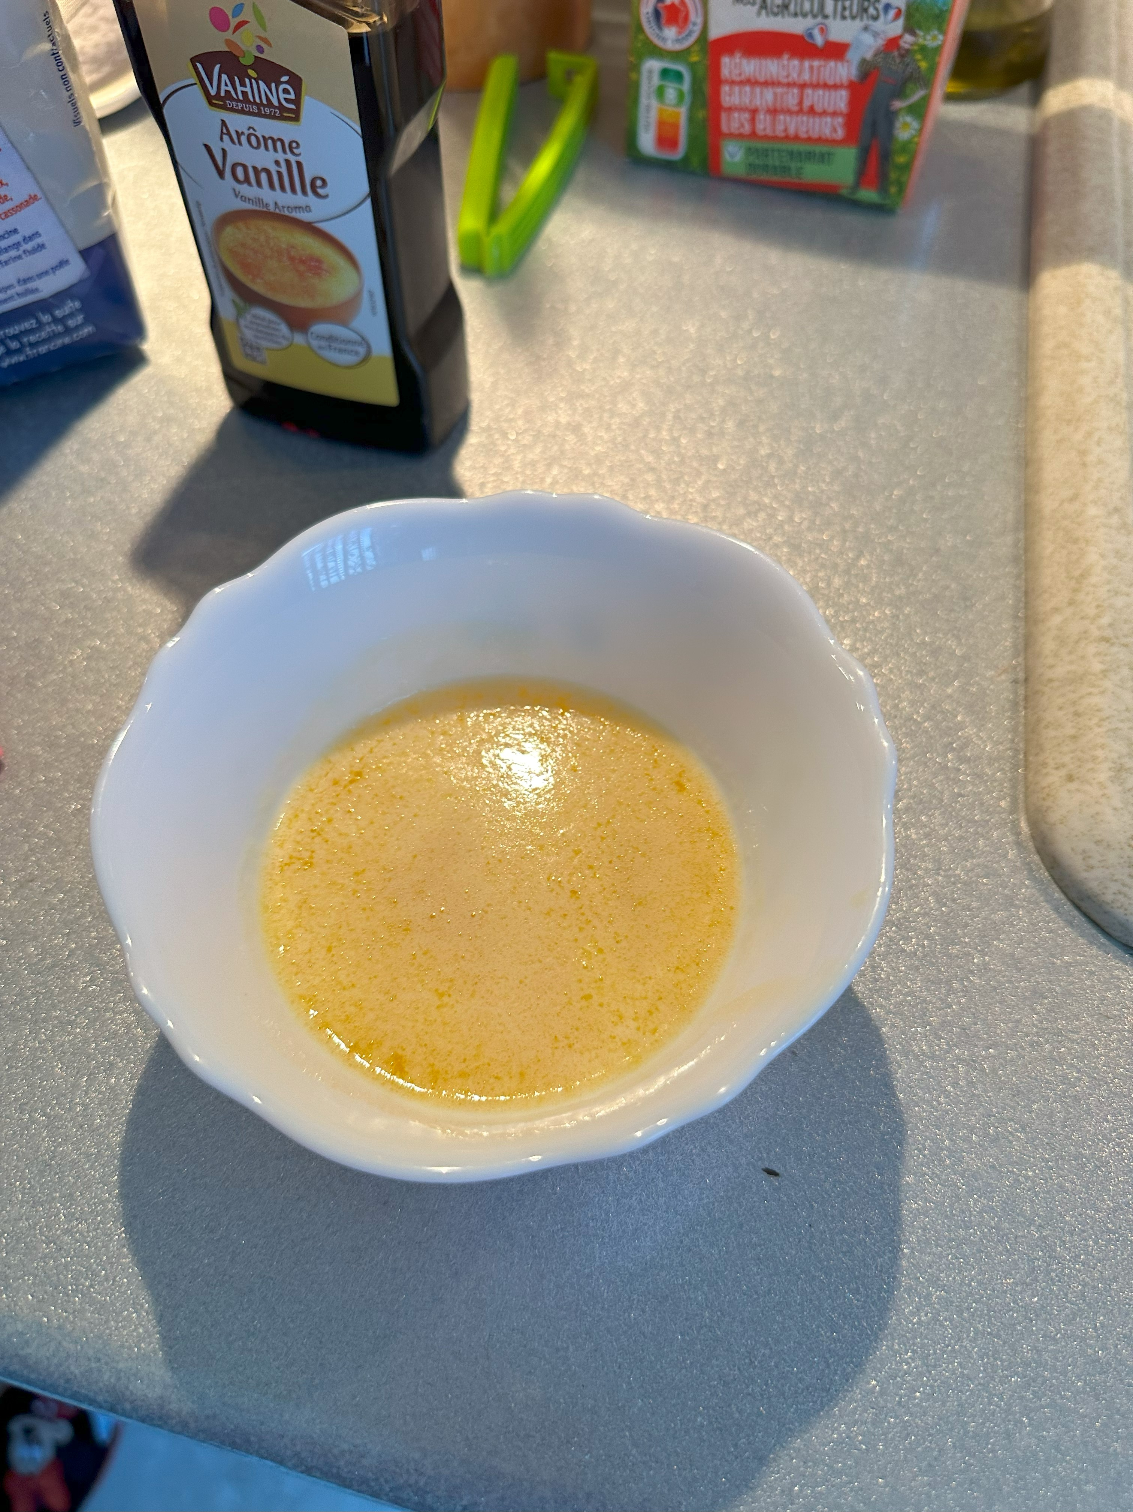

Mélanger avec le batteur jusqu’à ce que ce soit liquide :
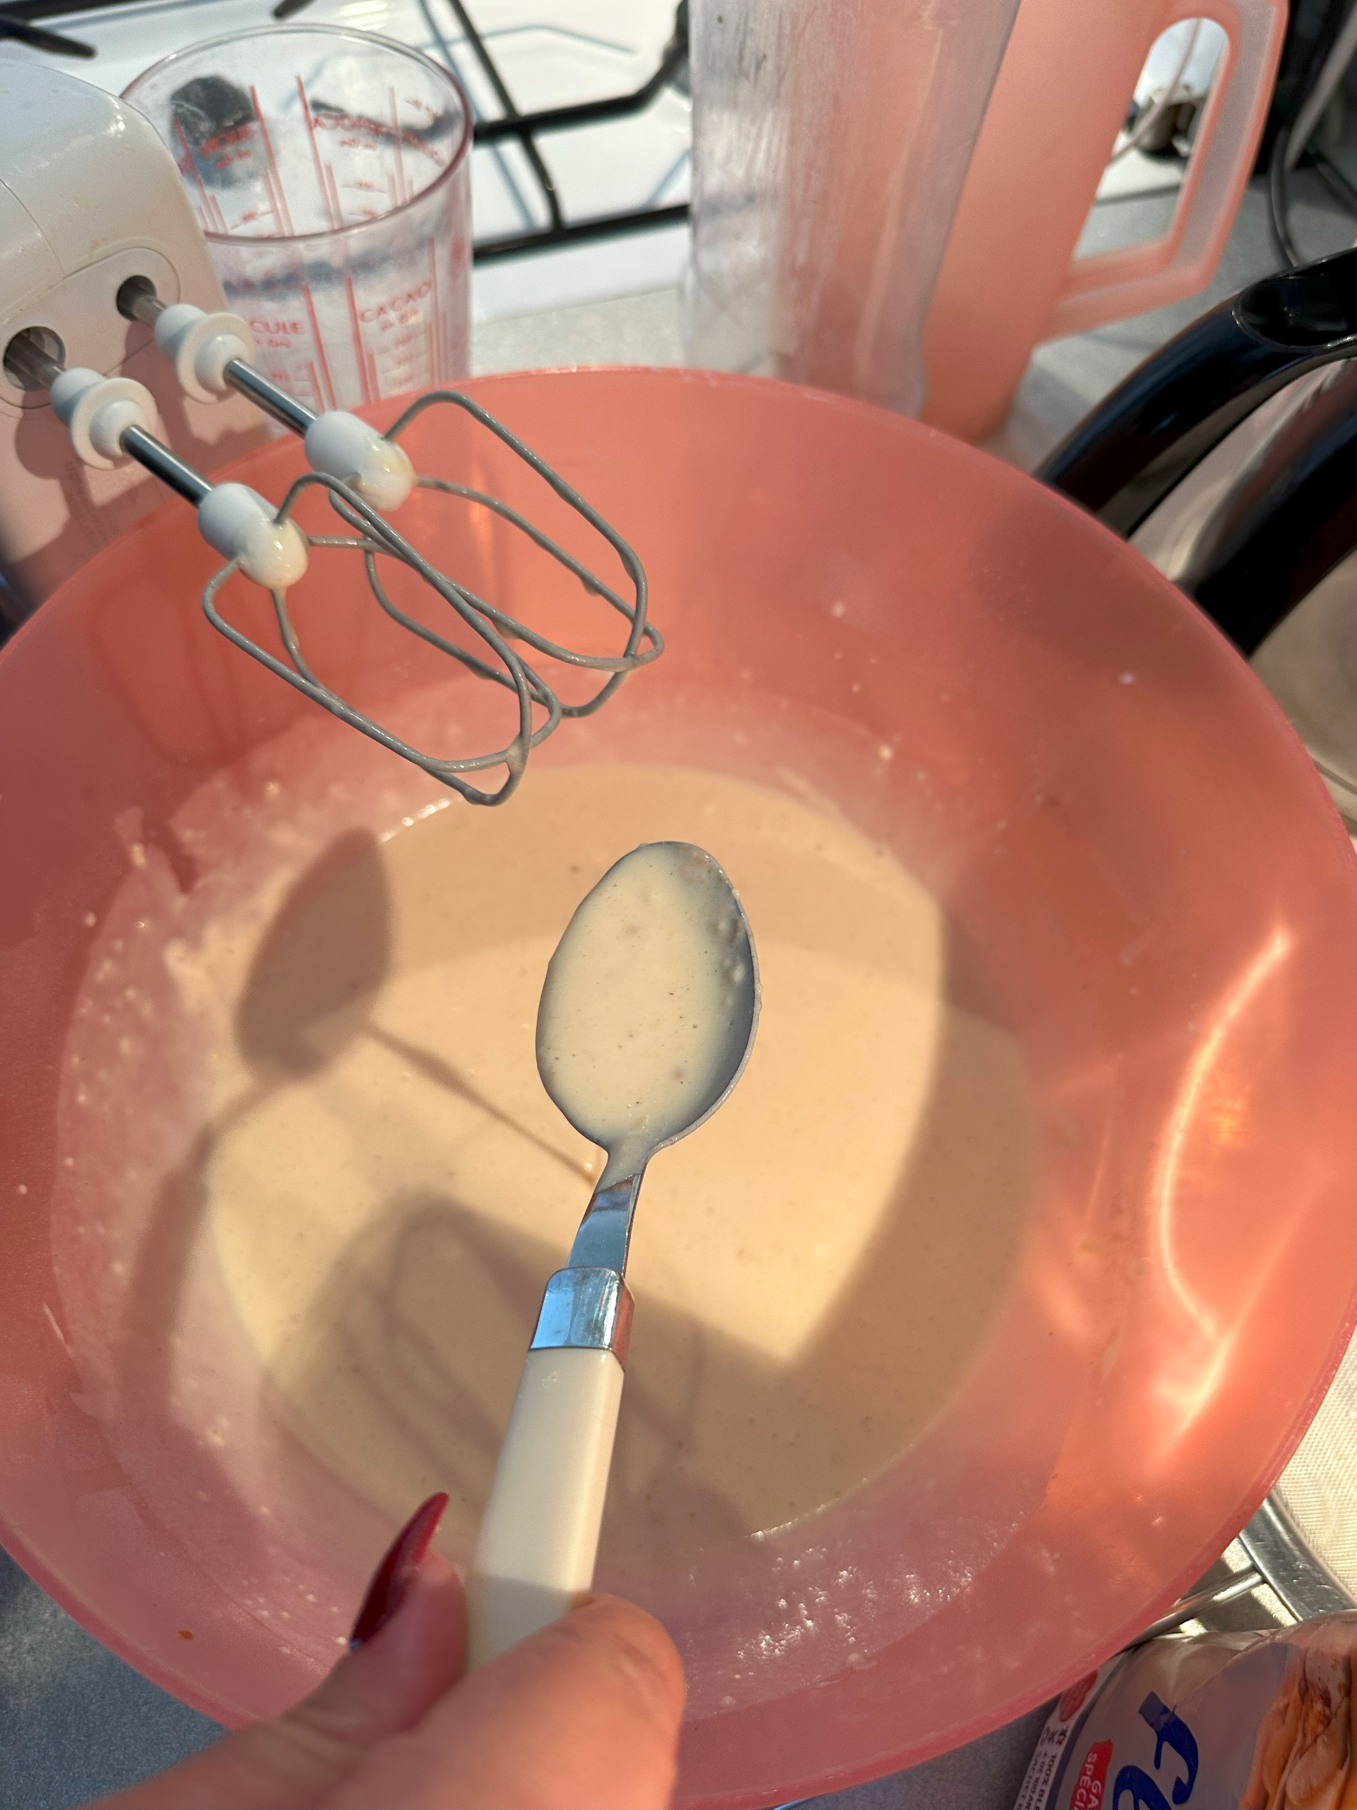

Verser 1 bouchon d’arôme vanille dans le saladier.

Verser dans le récipient rose :
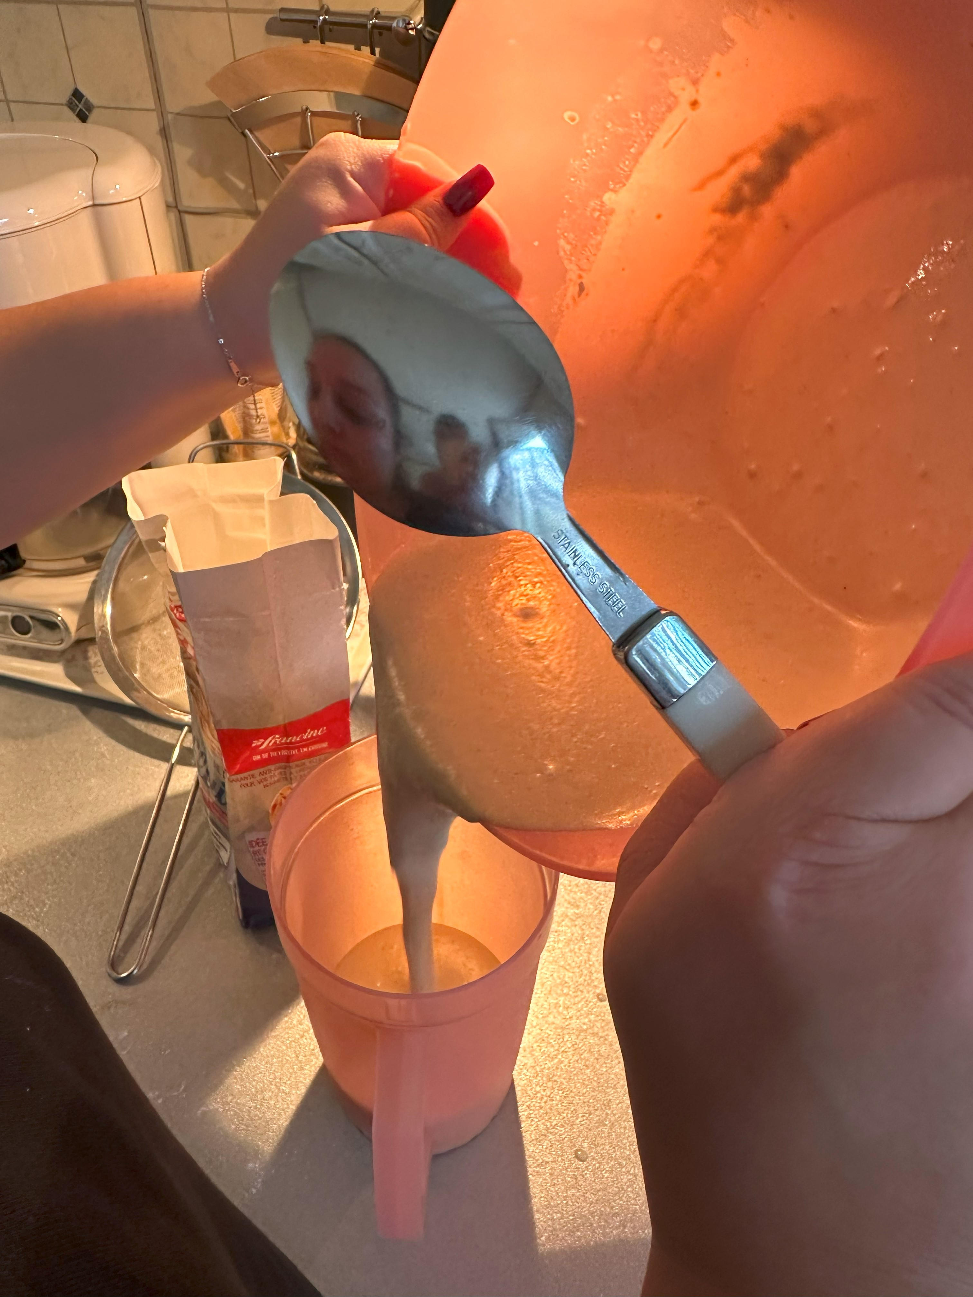

Verser dans le pot avec le pot à Ketchup :
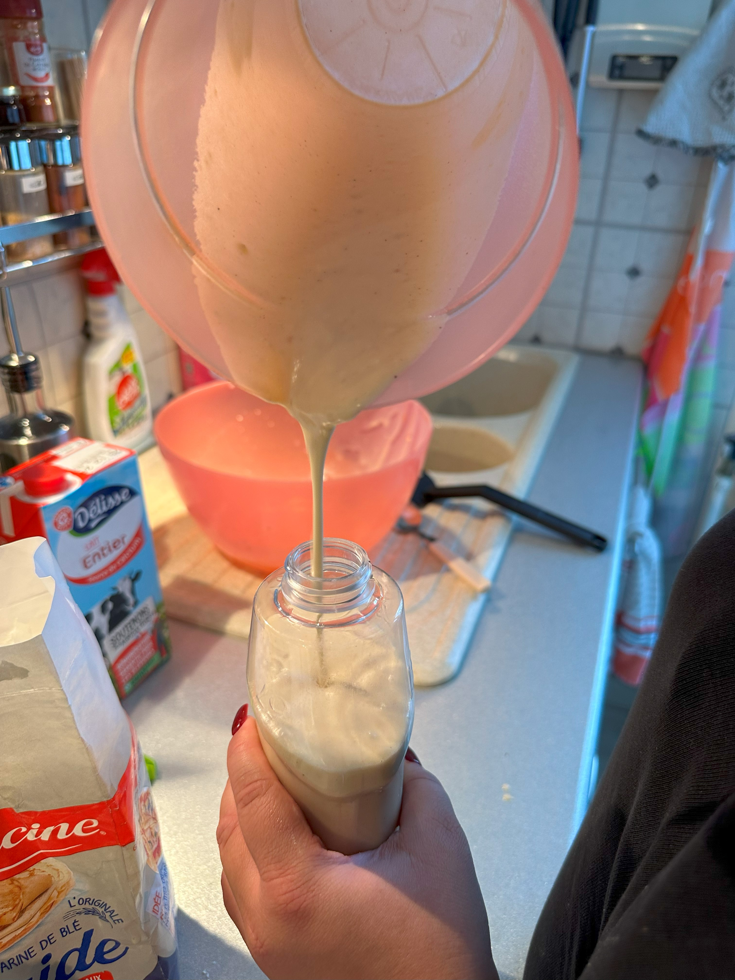

Injecter des petites quantités sur la poile :
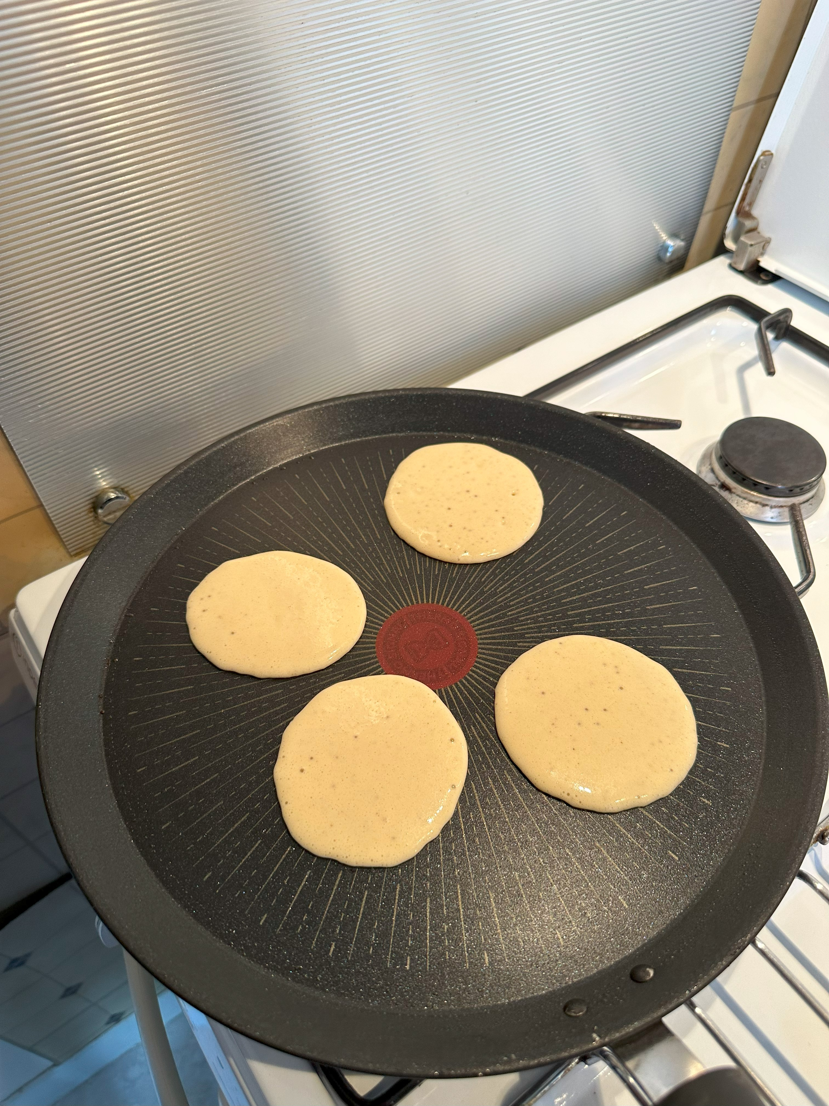

Un bon pancake doit avoir des trous.

Voici ce que l’on obtient :
